ЗАДАНИЕ 1.

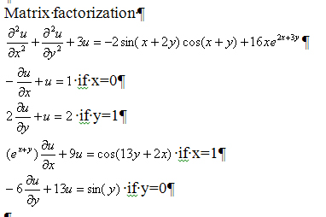
ЗАДАНИЕ 2

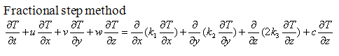

ЗАДАНИЕ 3
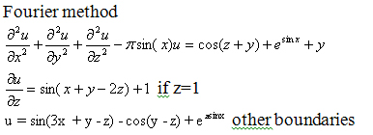

ЗАДАНИЕ 4
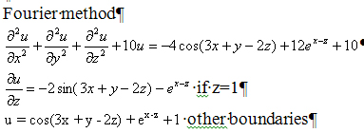
ЗАДАНИЕ 5
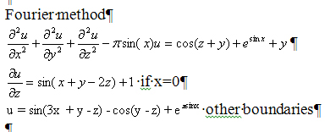
ЗАДАНИЕ 6
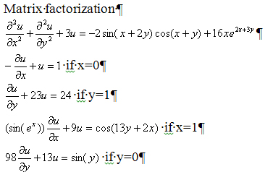
ЗАДАНИЕ 7

ЗАДАНИЕ 8
